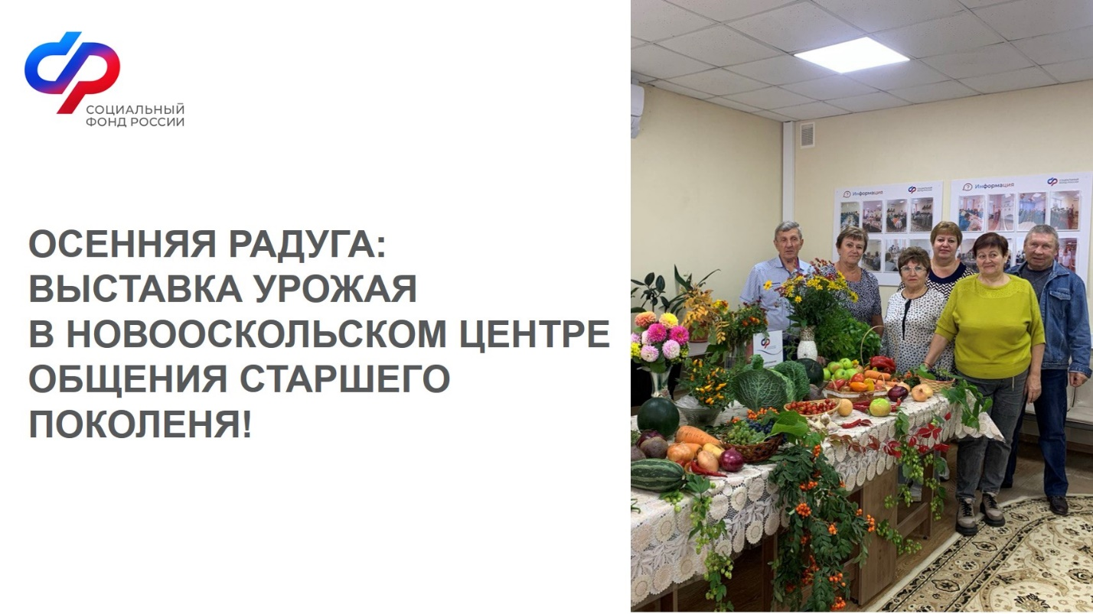
В новооскольском Центре общения старшего поколения ОСФР по Белгородской области была организована выставка, посвященное окончанию огородного сезона «Что у осени в корзине». Осень, волшебная пора золотых листопадов, густых таинственных туманов, первых заморозков, которые намекают, что зима уже торопиться вступить в свои права, и конечно, чудесное время для сбора долгожданного урожая.

Активисты центра представили на выставке фрукты, овощи, ягоды, цветы, выращенные в собственном огороде. Принесли закатки из ягод, овощей заготовленных на зиму и поделились между собой рецептом. Осень не перестает нас удивлять своими красками, была составлена такая красочная и красивая композиция, а запах осенних овощей и фруктов не передать. Участники Центра с удовольствием составляли композиции из даров природы. Делились друг с другом опытом выращивания садовых культур. Как всегда, было ярко, здорово и весело.

